Gebäudebegehung · 18. Oktober 2026

Projektdaten

Projekt
Objekt | Wohnhaus Lindenhof · Beispiel
Adresse | Musterstraße 12, 12345 Musterstadt
Beispiel | Fiktives Projekt · 18.10.2026

Beteiligte
Planer | Mara König · Planwerk · Beispiel  mara.koenig@planwerk.example · +49 000 10002
Bauleitung | Lena Weber · Lindenbau · Beispiel  lena.weber@lindenbau.example · +49 000 10001
Auftragnehmer | Jonas Berger · Fassadenwerk · Beispiel  jonas.berger@fassadenwerk.example · +49 000 10003

Dokumentationsdetails

Begehung
Datum | 18.10.2026
Dokumentationsnummer | LH-2026-001
Anlass | Sichtbare Schäden an der Gebäudehülle erfassen und weitere Untersuchungen sowie die Nachverfolgung festlegen.
Objekt | Wohnhaus Lindenhof - Musterstraße 12, 12345 Musterstadt
Uhrzeit | 09:15-11:15 Uhr
Untersuchungsmethode | Äußere Sichtprüfung von zugänglichen Bereichen auf Geländeniveau
Erstellt von | Mara König - Bausachverständige
Stand der Nachverfolgung | 19. Oktober 2026

Teilnehmende an der Begehung
Planer | Mara König · Planwerk · Beispiel  mara.koenig@planwerk.example · +49 000 10002
Bauleitung | Lena Weber · Lindenbau · Beispiel  lena.weber@lindenbau.example · +49 000 10001

Inhaltsverzeichnis
Aufgabenübersicht
Untersuchungsumfang und Vorgehensweise
Pin 1 · Mangel
Pin 1.1 · Mangel
Pin 1.1.1 · Mangel
Feuchtigkeit
Prüfung
Sicherheitsbeobachtung
Vorsorgliche Zugangssperre
Fotopunkt
Technische Beurteilung
Empfohlenes weiteres Vorgehen
Zusammenfassung und Nachverfolgung

Aufgabenübersicht
Aufgabe | Position | Zuständig | Status | Frist | Seite
Aufgabe 1 · Begutachtung der beschädigten Balkonkante veranlassen | Pin 1.1.1 · Mangel | Lena Weber · Lindenbau · Beispiel | In Bearbeitung | 23.10.2026
Aufgabe 2 · Feuchte messen und Fallrohranschluss prüfen | Feuchtigkeit | Mara König · Planwerk · Beispiel | Offen · Überfällig | 18.10.2026
Aufgabe 3 · Dokumentierten Riss an der Fensteröffnung prüfen | Prüfung | Jonas Berger · Fassadenwerk · Beispiel | Zur Prüfung | 20.10.2026
Aufgabe 4 · Zugang unter dem Balkon absperren | Sicherheitsbeobachtung | Lena Weber · Lindenbau · Beispiel | Erledigt | 18.10.2026

Untersuchungsumfang und Vorgehensweise
Gegenstand der Begehung sind äußerlich sichtbare Schäden an den Stahlbetonbalkonen, am verputzten Gebäudesockel und an den Fensteranschlüssen des Wohnhauses Lindenhof, Musterstraße 12, 12345 Musterstadt. Ziel ist es, den Zustand zu dokumentieren, den weiteren Untersuchungsbedarf einzugrenzen und die Nachverfolgung zu koordinieren.
Die Fassaden wurden am 18. Oktober 2026 zwischen 09:15 und 11:15 Uhr von den zugänglichen Bereichen auf Geländeniveau aus besichtigt. Der Übersichtsplan ist schematisch und dient ausschließlich der Orientierung. Die Fundstellen sind im Plan verortet und mit Übersichts- und Detailfotos verknüpft. Die in den Feststellungen genannten Abmessungen sind ungefähre Schätzungen anhand der Sichtprüfung.
Bauteilöffnungen, Abklopfprüfungen, Messungen an der Bewehrung, Materialfeuchte- oder Salzuntersuchungen sowie eine messtechnische Rissbeobachtung waren nicht Bestandteil der Begehung. Verdeckte Bauteilschichten, das Ausmaß möglicher verborgener Schäden und die Tragfähigkeit können anhand dieser Sichtprüfung allein nicht beurteilt werden.
Beispieldokumentation: Projektdaten, Personen, Maßangaben und Nachverfolgung sind fiktiv. Die Fotos wurden aus dem früheren öffentlichen Beispielbericht für dieses Beispiel aufbereitet.

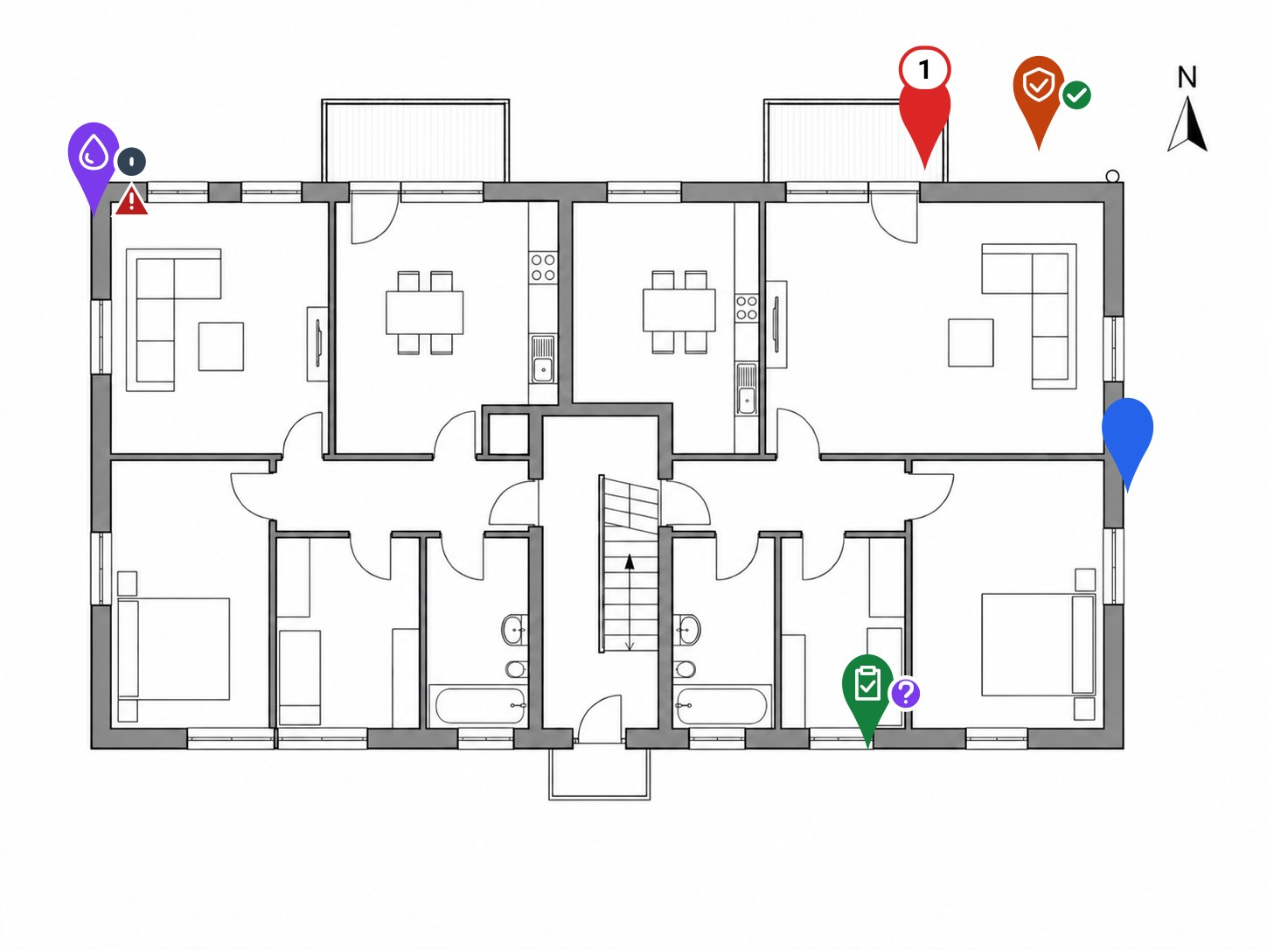
Abb. 1 · Übersichtsplan · schematisch, nicht maßstäblich
● Betonschäden ● Feuchtebezogene Feststellungen ● Rissprüfung ● Vorsorgliche Zugangssperre ● Standort der Übersichtsaufnahme

Pin 1 · Mangel
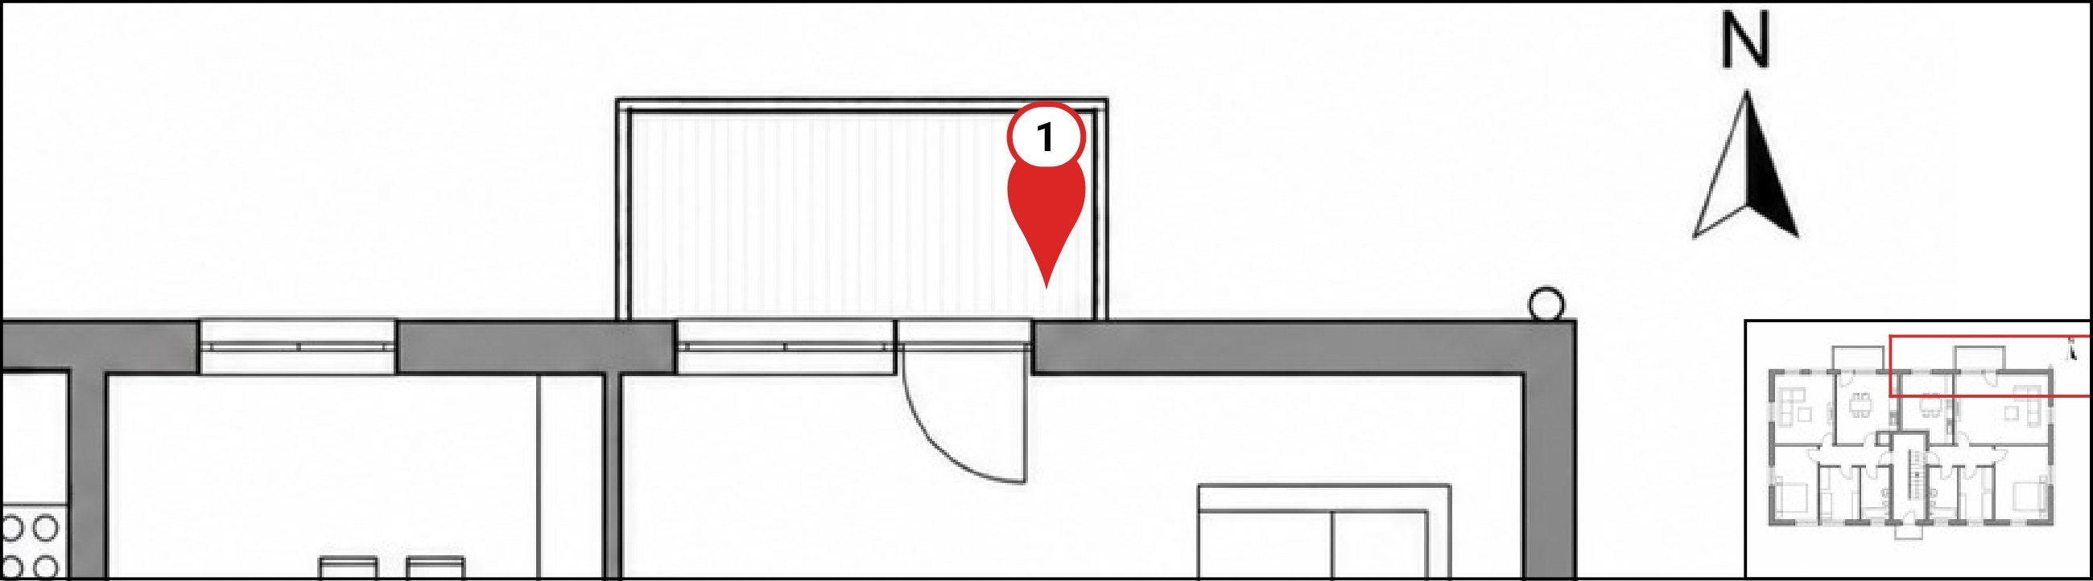
Bauteil | Balkon · Nordfassade

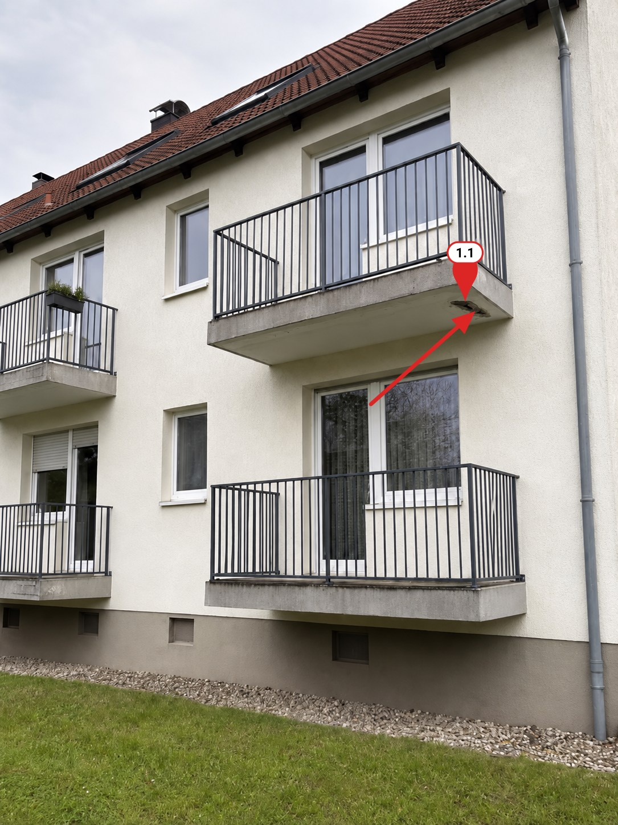  Abb. 2 · Nordfassade - östlicher Balkon im 1. Obergeschoss  ● Betonschäden | Lage und Übersicht  Betroffen ist der östliche Stahlbetonbalkon im 1. Obergeschoss der Nordfassade. Die Übersichtsaufnahme zeigt seine Lage über dem Erdgeschossbalkon und dem angrenzenden Gartenzugang. An der Unterseite in Richtung des äußeren östlichen Plattenrandes ist eine örtliche Betonabplatzung sichtbar.  Die markierte Fundstelle führt zur näheren Aufnahme und zur ausführlichen Feststellung. Der zugängliche Bereich unterhalb der Schadstelle ist bis zur Untersuchung des Betons aus unmittelbarer Nähe vorsorglich zu sichern.

Pin 1.1 · Mangel
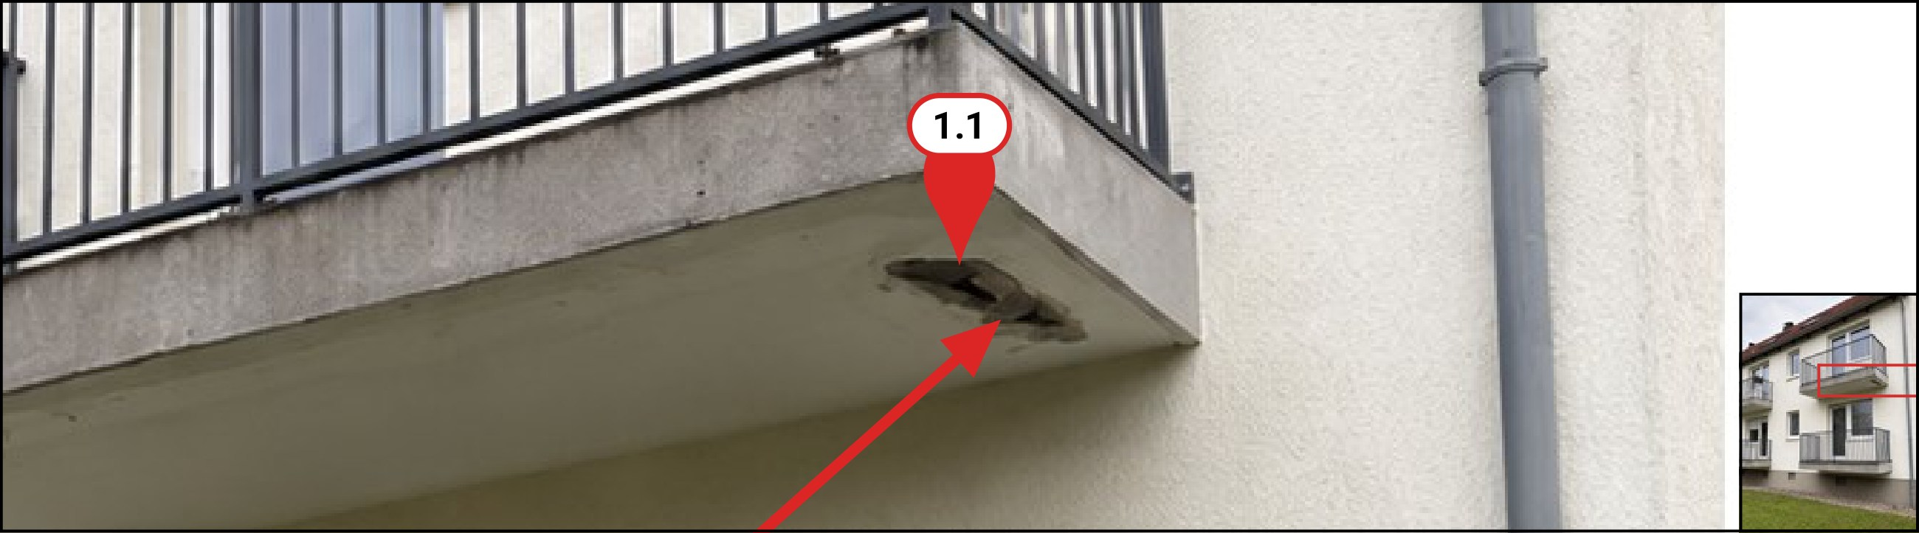
Bauteil | Balkon · Nordfassade

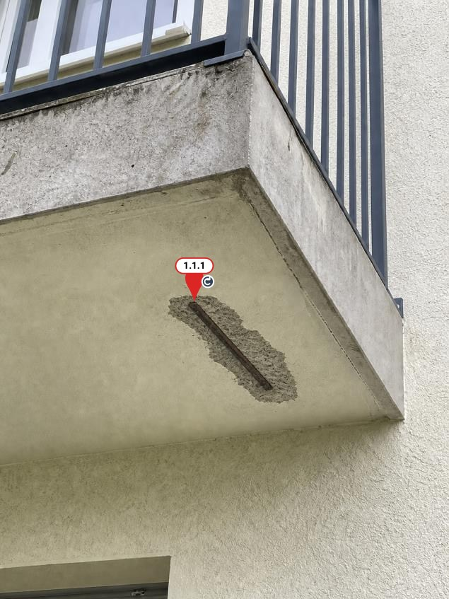  Abb. 3 · Balkon · Nordfassade | Feststellung - Balkonunterseite  An der Unterseite der östlichen Balkonplatte im 1. Obergeschoss der Nordfassade ist eine unregelmäßig begrenzte Abplatzung der Betonoberfläche sichtbar. Die betroffene Fläche wird anhand der Sichtprüfung auf etwa 40 × 20 cm geschätzt.  Innerhalb der Abplatzung liegt ein Bewehrungsstab auf einer geschätzten Länge von etwa 18 cm frei. Auf dem Stahl und den angrenzenden Betonflächen sind rostbraune Verfärbungen erkennbar. In den Randbereichen zeigen sich kleinere Risse und örtliche Ausbrüche.  Die Feststellung erfolgte durch Sichtprüfung vom Geländeniveau aus. Eine Abklopfprüfung oder Freilegung angrenzender Betonbereiche wurde nicht vorgenommen. Die Schädigungstiefe, der verbleibende Bewehrungsquerschnitt und das Ausmaß möglicher verdeckter Ablösungen sind nicht festgestellt.

Pin 1.1.1 · Mangel
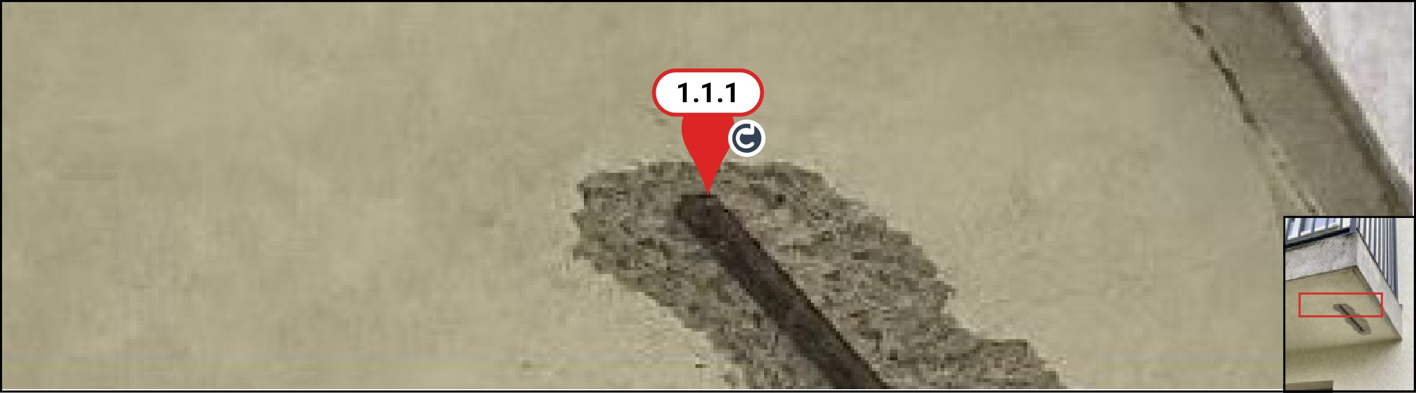
Bauteil | Betonabplatzung · Balkonunterseite

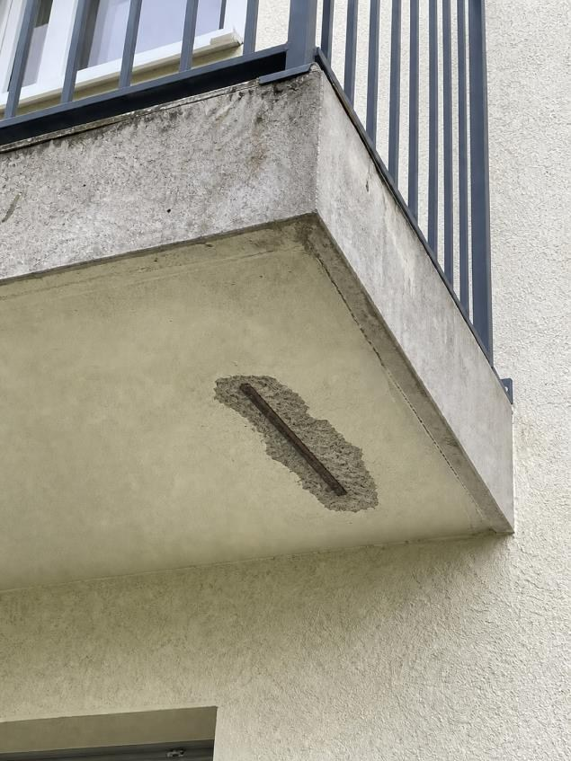  Abb. 4 · Betonabplatzung · Balkonunterseite | Beurteilung und Untersuchungsbedarf - freiliegende Bewehrung  Das sichtbare Schadensbild ist mit einer Schädigung der Betondeckung im Zusammenhang mit Bewehrungskorrosion vereinbar. Die auslösende Ursache und das Ausmaß der Korrosion lassen sich anhand der Sichtprüfung nicht bestimmen. Über die sichtbare Öffnung hinaus können weitere gelockerte oder abgelöste Betonbereiche vorhanden sein.  Ein fachkundiger Betoninstandsetzungsbetrieb sollte die Unterseite und die angrenzenden Plattenränder aus unmittelbarer Nähe untersuchen, den Umfang nicht tragfähiger Betonbereiche erfassen sowie Betondeckung und Bewehrungszustand beurteilen. Auch die Plattenoberseite, Abdichtung, Randanschlüsse und Entwässerung sind auf mögliche Eintrittsstellen für Feuchtigkeit zu prüfen. Der Fachkundige sollte den ergänzenden Prüfbedarf und die Notwendigkeit einer statischen Beurteilung festlegen.  Die vorsorgliche Absperrung unterhalb der Schadstelle

ist bis zur Beurteilung aufrechtzuerhalten. Instandsetzungsmaßnahmen sind aus den Untersuchungsergebnissen abzuleiten; diese Sichtprüfung bestätigt keine uneingeschränkte Nutzbarkeit des Balkons.

Aufgaben und Maßnahmen
Aufgabe 1 · Begutachtung der beschädigten Balkonkante veranlassen
Zuständig | Lena Weber · Lindenbau · Beispiel
Status | In Bearbeitung
Frist | 23.10.2026 (Europe/Berlin)
Kommentare | Der Zugang ist gesichert. Den Ortstermin mit dem Fachbetrieb abstimmen, bevor die Instandsetzung festgelegt wird.
Nachweise | Abb. 4

Feuchtigkeit
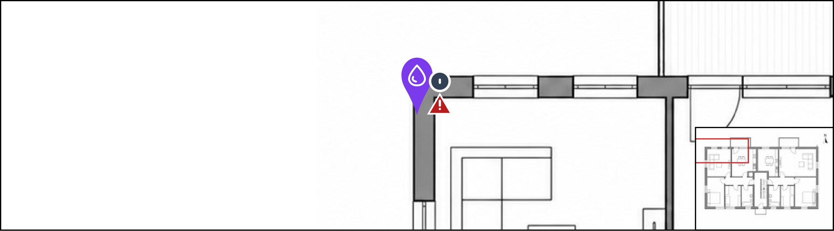
Bauteil | Feuchtigkeit am Sockel

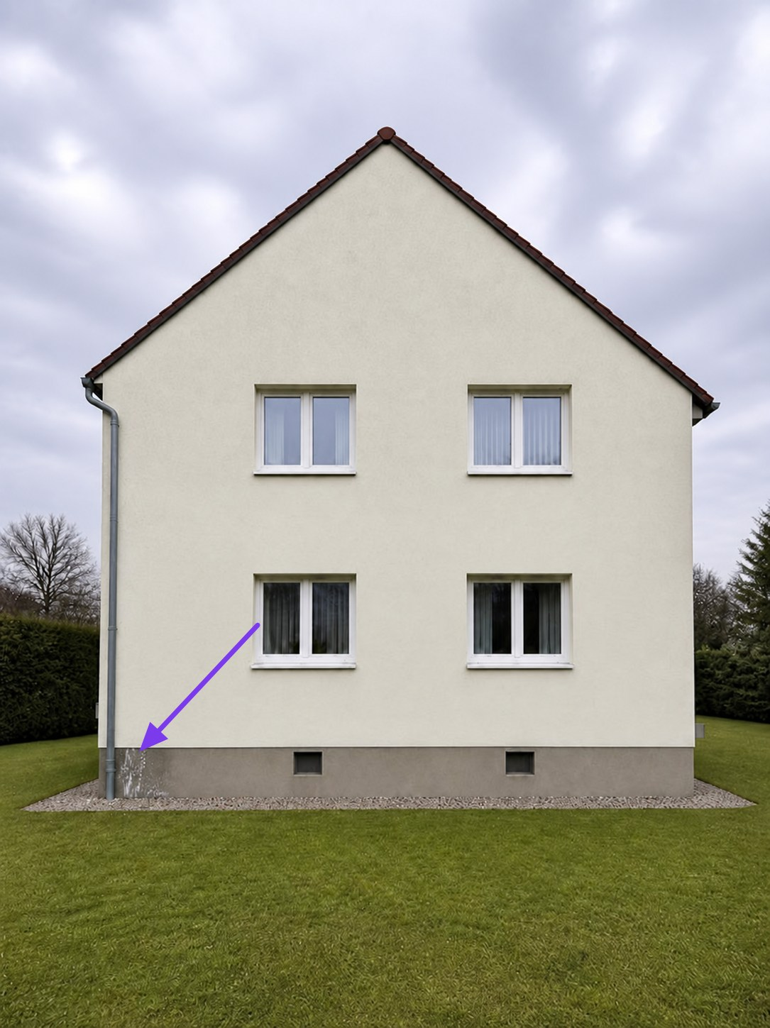  Abb. 5 · Westfassade - Fallrohr und Sockel  ● Feuchtebezogene Feststellungen | Lage und Zusammenhang - westlicher Sockel  Der markierte Bereich liegt am Fuß des Regenfallrohrs an der Westfassade nahe der nordwestlichen Gebäudeecke. Die Übersicht zeigt den Zusammenhang zwischen Verfärbungen, Fallrohr, Kiesstreifen und angrenzendem Gelände. Die verknüpfte Detailaufnahme dokumentiert den Oberflächenzustand.

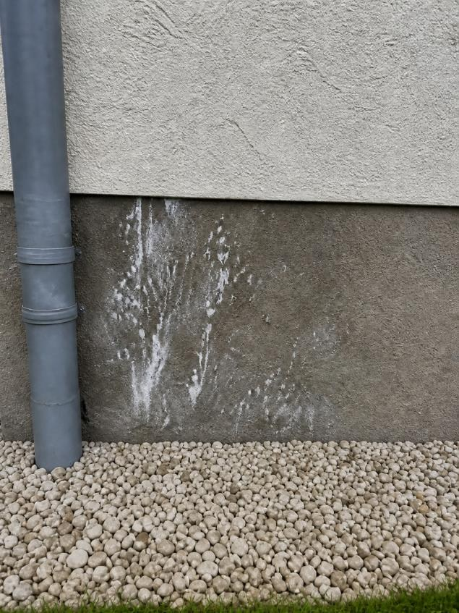  Abb. 6 · Feuchtigkeit am Sockel | Feststellung - Verfärbungen und Ablagerungen am Sockel  An der Westfassade sind im verputzten Sockelbereich neben dem Regenfallrohr nahe der nordwestlichen Gebäudeecke unregelmäßige dunkle Verfärbungen sichtbar. Die betroffene Fläche ist nach visueller Schätzung etwa 0,60 m breit und reicht bis ungefähr 0,45 m über die angrenzende Geländeoberkante.  Stellenweise sind weißliche Ablagerungen und örtliche Veränderungen der Oberflächenbeschichtung erkennbar. Die Abgrenzung zum darüberliegenden, weniger auffälligen Putz verläuft unregelmäßig. Diese Merkmale sind mit wiederholter Durchfeuchtung und Austrocknung vereinbar; die Ablagerungen wurden jedoch nicht durch Untersuchungen bestimmt.  Materialfeuchtemessungen und eine Untersuchung der verdeckten Wandschichten wurden nicht durchgeführt. Vor der Festlegung von Maßnahmen sind Fallrohrverbindungen und Entwässerungsanschluss, angrenzende Geländehöhen und Sockeldetails zu prüfen sowie vergleichende Feuchtewerte aufzunehmen.

Aufgaben und Maßnahmen
Aufgabe 2 · Feuchte messen und Fallrohranschluss prüfen
Zuständig | Mara König · Planwerk · Beispiel
Status | Offen · Überfällig
Frist | 18.10.2026 (Europe/Berlin)
Kommentare | Bitte Messwerte und ein Foto des Anschlusses an dieser Fundstelle ergänzen.
Nachweise | Abb. 6

Prüfung
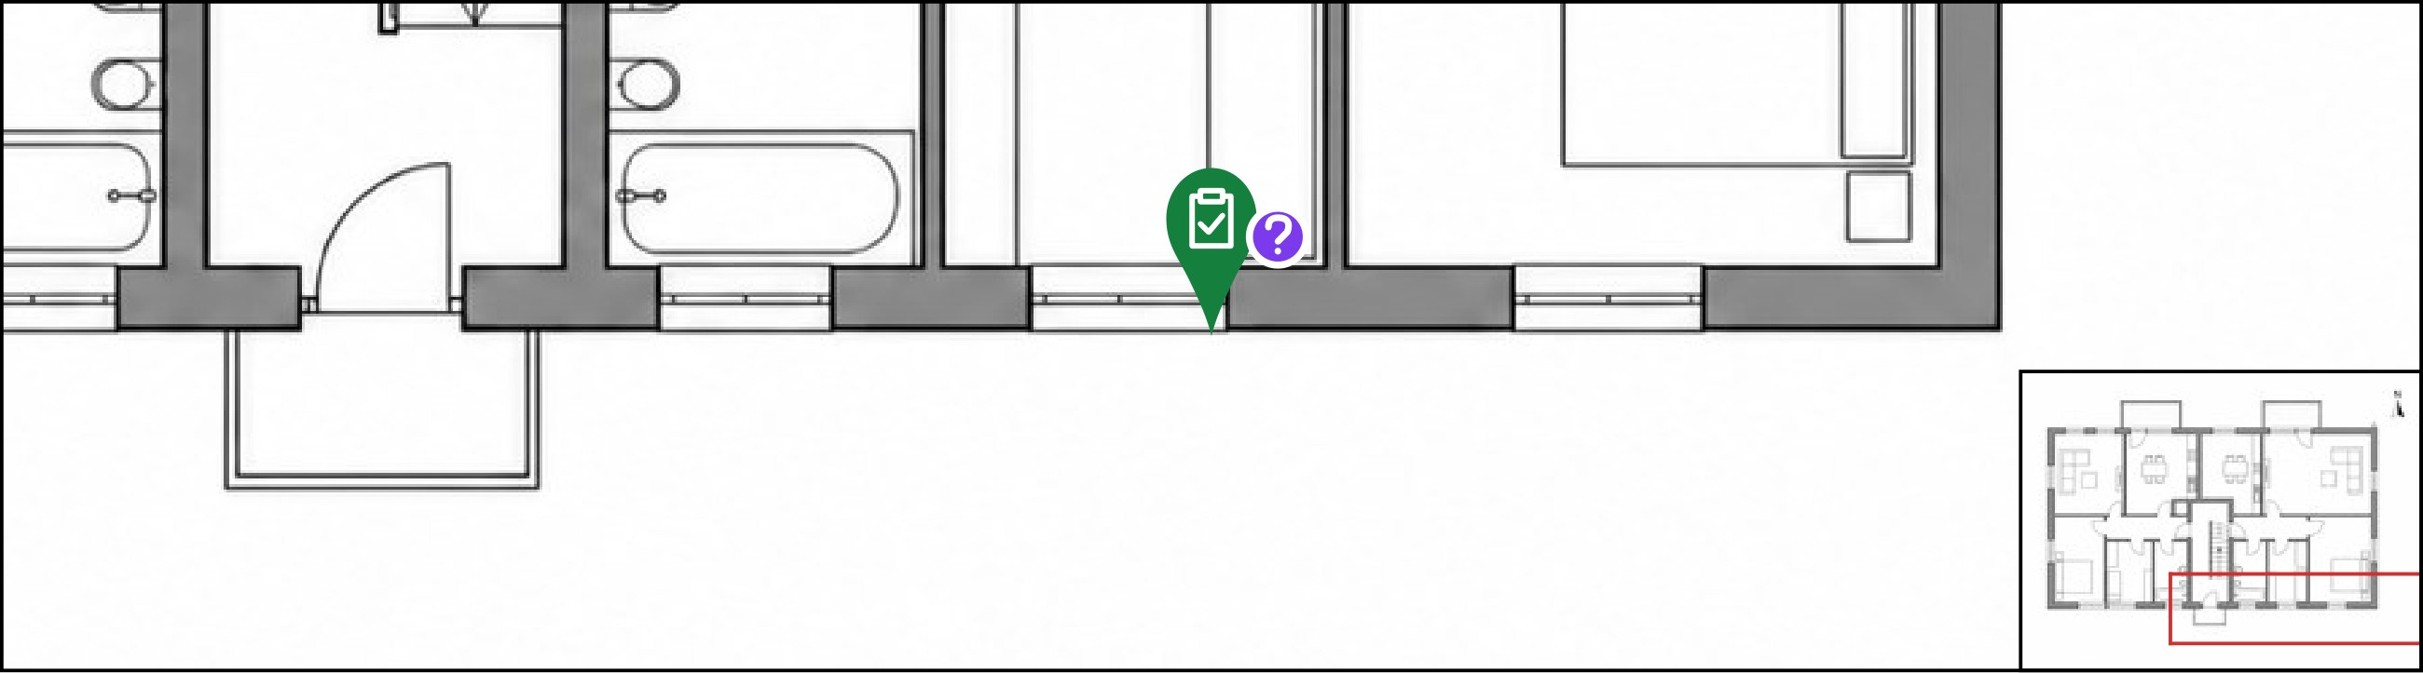
Bauteil | Fassadenriss · Fensteröffnung

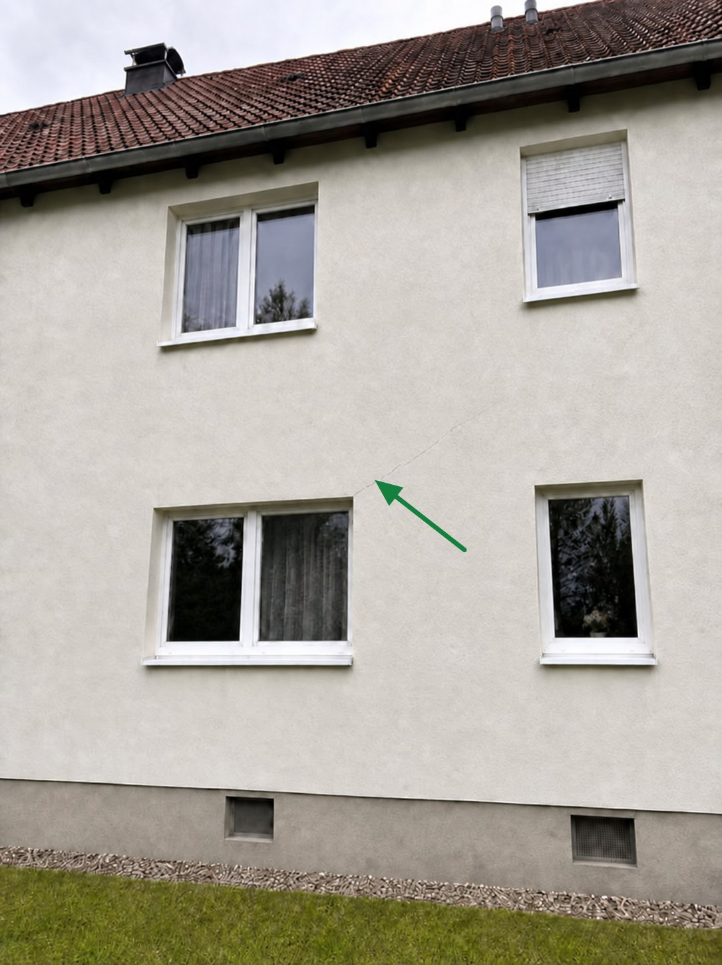  Abb. 7 · Südfassade - westliches Erdgeschossfenster  ● Rissprüfung | Lage und Zusammenhang - Fensterecke  Die markierte Stelle liegt oberhalb der oberen rechten Ecke des westlichen Erdgeschossfensters an der Südfassade. Die Übersicht zeigt den Riss im Zusammenhang mit der Fensteröffnung. Die Detailaufnahme enthält die nähere Ansicht, auf die sich die Feststellung bezieht.

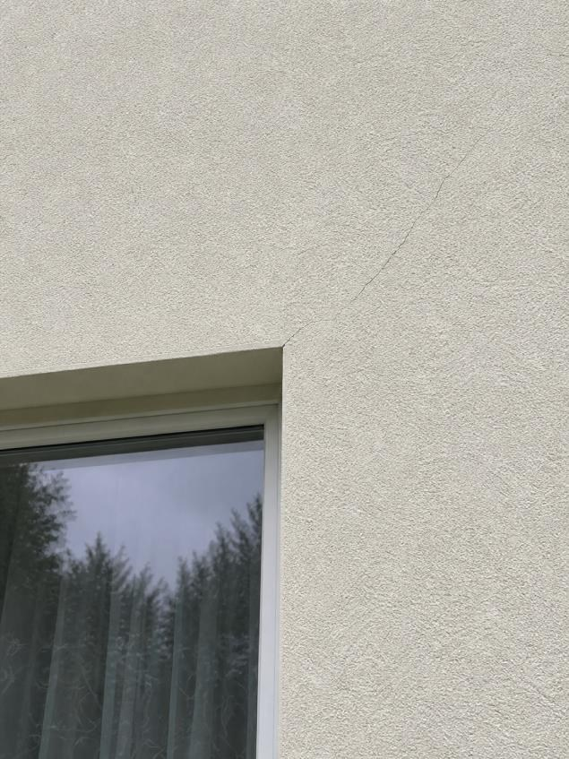  Abb. 8 · Fassadenriss · Fensteröffnung | Feststellung - Diagonalriss oberhalb des Fensters  Am westlichen Erdgeschossfenster der Südfassade beginnt ein feiner Riss an der oberen rechten Ecke der Öffnung und verläuft von dort unregelmäßig diagonal nach rechts oben durch den Außenputz. Die sichtbare Risslänge wird anhand der Sichtprüfung auf etwa 1,20 m geschätzt.  Die Rissöffnung erscheint aus der verfügbaren Betrachtungsentfernung überwiegend im Haarrissbereich. Eine gemessene Rissbreite liegt nicht vor. Angrenzende Putzabplatzungen sind auf den Fotos nicht erkennbar.  Bauteilöffnungen, eine Innenbesichtigung oder eine messtechnische Beobachtung möglicher Bewegungen wurden nicht durchgeführt. Die Öffnungsgeometrie, Putzschwinden oder unterschiedliche Bauteilverformungen können zu diesem Rissbild beitragen; die Ursache und eine mögliche fortdauernde Bewegung sind nicht geklärt. Vor der Abstimmung von Beobachtung und Instandsetzung sind Rissbreiten, datierte Fotos mit Maßstab und der Zustand der zugehörigen Innenfläche aufzunehmen.

Aufgaben und Maßnahmen
Aufgabe 3 · Dokumentierten Riss an der Fensteröffnung prüfen
Zuständig | Jonas Berger · Fassadenwerk · Beispiel
Status | Zur Prüfung
Frist | 20.10.2026 (Europe/Berlin)
Zur Prüfung seit | 19.10.2026 03:46 (Europe/Berlin)
Kommentare | Der Ausgangszustand ist aufgenommen. Bereit zur fachlichen Prüfung.
Nachweise | Abb. 8

Sicherheitsbeobachtung
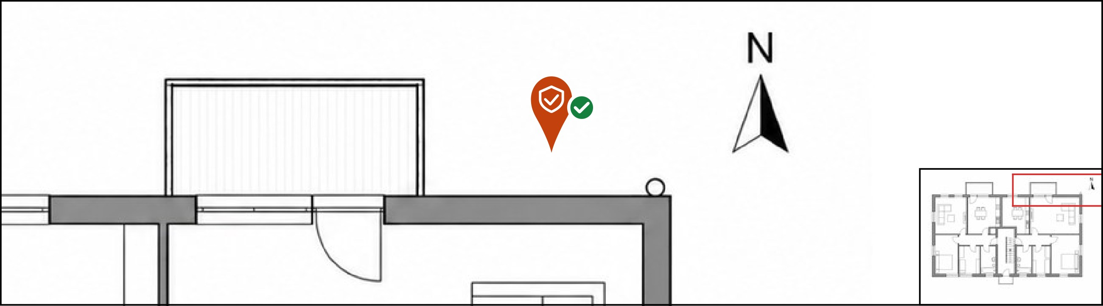
Bauteil | Zugang unter dem Balkon

Vorsorgliche Zugangssperre
Die vorsorgliche Absperrung betrifft den nördlichen Gartenbereich unmittelbar unterhalb des östlichen Balkons im 1. Obergeschoss. Dieser Bereich liegt nicht am südlichen Hauseingang. Die zugehörige Absperraufgabe ist in der Nachverfolgung durch Lena Weber als erledigt dokumentiert.
Die Erledigung der Absperraufgabe schließt weder den Betonschaden ab noch berechtigt sie zur Wiederfreigabe. Die Absperrung ist aufrechtzuerhalten und die Balkonplatte fachkundig zu beurteilen, bevor die Zugangsbedingungen geändert werden. Ein Foto der Absperrung liegt dieser Dokumentation nicht bei.

Aufgaben und Maßnahmen
Aufgabe 4 · Zugang unter dem Balkon absperren
Zuständig | Lena Weber · Lindenbau · Beispiel
Status | Erledigt
Frist | 18.10.2026 (Europe/Berlin)
Erledigt am | 19.10.2026 03:46 (Europe/Berlin)
Kommentare | Absperrung eingerichtet und Erledigung durch die Bauleitung dokumentiert.

Fotopunkt
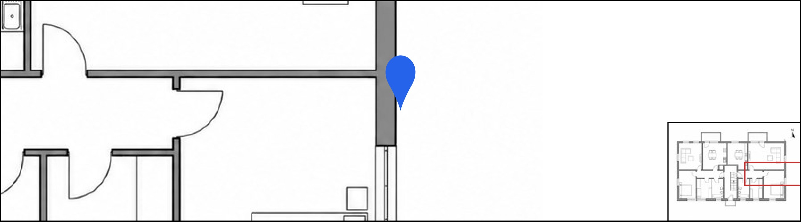
Bauteil | Gebäudeübersicht

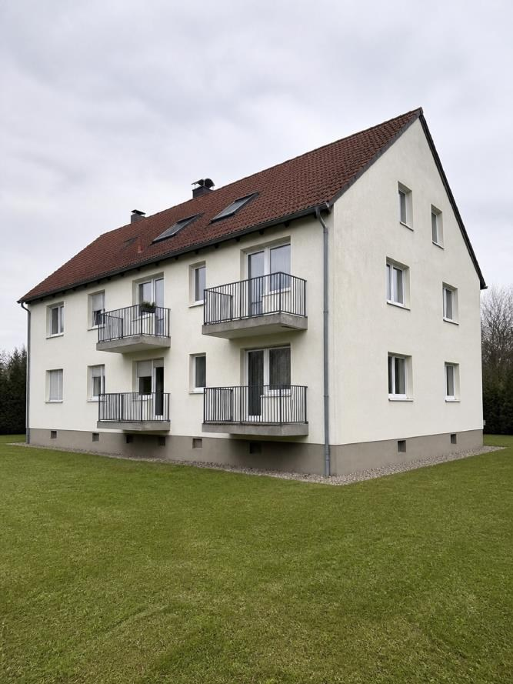  Abb. 9 · Gebäudeübersicht | Gebäude und Orientierung  Die Übersichtsaufnahme zeigt das verputzte Wohnhaus mit seinen auskragenden Balkonen. Fassadenbezeichnungen und Untersuchungsstellen sind im schematischen Plan gekennzeichnet. Der Plan dient der Orientierung und stellt kein vermaßtes Aufmaß dar.  Die Begehung bezieht sich auf die hier dokumentierten äußerlich sichtbaren Feststellungen. Bereiche außerhalb der erfassten Betrachtungspositionen und verdeckte Bauteilschichten wurden nicht beurteilt.

Technische Beurteilung
Die Balkonplatte hat die höchste Bearbeitungspriorität, da Betondeckung fehlt, Bewehrung freiliegt und weitere Bereiche gelockert sein können. Der verbleibende Stahlquerschnitt und die Tragfähigkeit lassen sich anhand dieser Sichtprüfung nicht feststellen.
Die Verfärbungen und Ablagerungen am Sockel deuten auf einen feuchtebezogenen Vorgang hin. Als mögliche, weiter zu untersuchende Quellen kommen ein undichtes Fallrohr, Spritzwasser oder der Gelände-Sockel-Anschluss infrage. Die Fotos belegen weder eine bestimmte Ursache noch eine Einordnung der Ablagerungen als Salze.
Für den Riss an der Fensterecke sind ein messtechnisch erfasster Ausgangszustand und eine Beobachtung von Veränderungen erforderlich. Aus dem sichtbaren Erscheinungsbild allein geht nicht hervor, ob der Riss auf den Putz begrenzt ist, in den Untergrund reicht oder weiterhin aktiv ist.

Empfohlenes weiteres Vorgehen
1. Balkon: Die vorsorgliche Absperrung unterhalb der Schadstelle aufrechterhalten. Eine Untersuchung von Balkonplatte und Bewehrungszustand aus unmittelbarer Nähe veranlassen und ergänzende Untersuchungen abstimmen, bevor die Instandsetzung festgelegt wird. Lena Weber koordiniert diese Aufgabe; Frist ist der 23. Oktober 2026.
2. Sockel: Fallrohr und Entwässerungsanschluss prüfen sowie vergleichende Feuchtewerte innerhalb und außerhalb der sichtbar betroffenen Fläche aufnehmen. Zuständig ist Mara König. Die Nachverfolgung war bis zum Ende des 18. Oktober fällig und ist bei der Durchsicht am 19. Oktober weiterhin offen.
3. Fensterecke: Eine messtechnische Rissaufnahme erstellen, den zugehörigen Innenbereich prüfen und Beobachtungsintervalle abstimmen. Jonas Berger hat den fotografisch erfassten Ausgangszustand zur Prüfung vorgelegt; Frist ist der 20. Oktober 2026.
4. Zugang: Die als erledigt dokumentierte Absperrung bis zu einer entsprechenden Beurteilung im Rahmen der Balkonuntersuchung beibehalten. Der Abschluss dieser separaten Vorsichtsmaßnahme bestätigt keine abgeschlossene Betoninstandsetzung.

Zusammenfassung und Nachverfolgung
Die Begehung dokumentiert drei wesentliche Feststellungen: Betonabplatzung mit freiliegender Bewehrung am nördlichen Balkon, Verfärbungen und Ablagerungen am westlichen Sockel sowie einen Diagonalriss oberhalb eines Fensters der Südfassade. Vor einer abschließenden Bestimmung von Ursachen, Schadensumfang und geeigneter Instandsetzung sind weitere Untersuchungen erforderlich.
Nachverfolgungsstand am 19. Oktober 2026: Balkonuntersuchung in Bearbeitung; Sockeluntersuchung offen und überfällig; Rissaufnahme zur Prüfung bereit; vorsorgliche Absperraufgabe abgeschlossen. Zuständigkeiten, Fristen und spätere Nachweise bleiben in der Aufgabenübersicht mit den ursprünglichen Fundstellen verknüpft.

